政府採購實務研習班性別參與分析
雲林縣採購中心
壹、前言
為加強採購人員之專業能力，防杜採購各階段錯誤行為態樣，以提升採購效率，藉由函文提醒各單位派訓人員之男女比例，建立平等之參訓機會。

貳、現況描述
本中心未實施「函文提醒各單位派訓人員之男女比例」此項措施前，109年政府採購實務研習班男性學員與女性學員參與性別比例為56%：44%，自110年函文提醒各單位派訓人員之男女比例後，男性學員與女性學員參與性別比例為49%：51%，111年男女參與性別比例為51%：49%。

參、性別統計分析
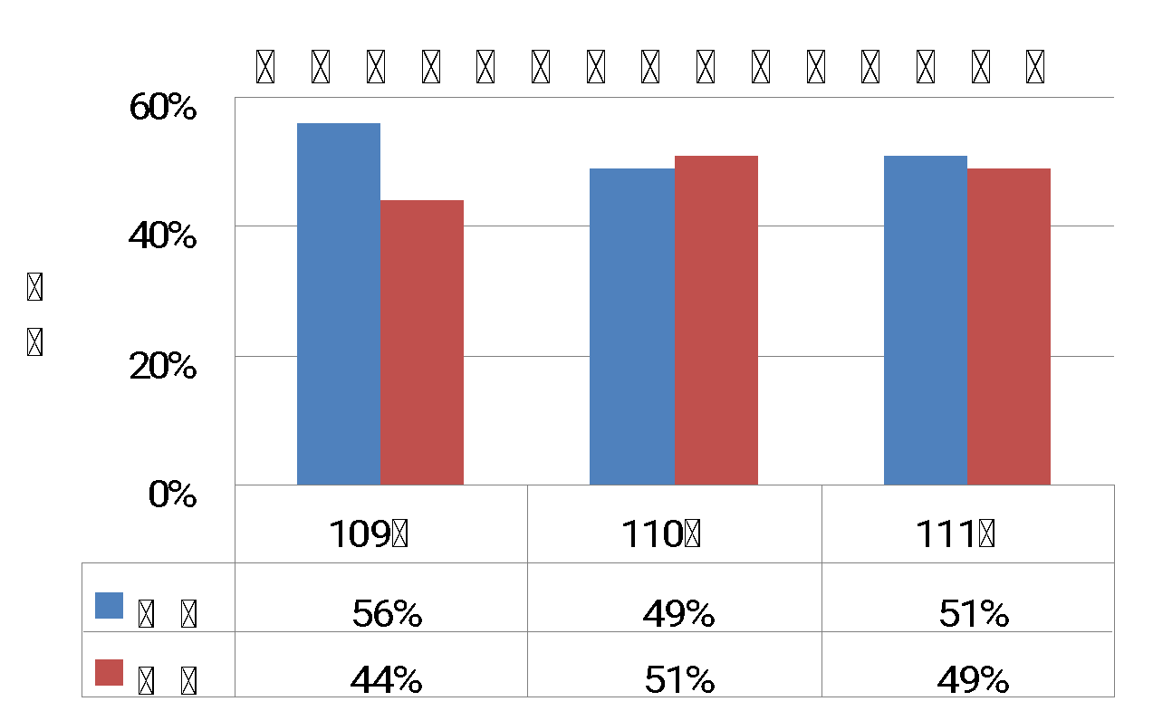

由上述統計分析可以得知，109年是男性學員與女性學員參與比例差距最大的一年，110年推行「函文提醒各單位派訓人員之男女比例」方案，男性學員與女性學員參與比例差距微幅縮小，可見措施成效之展現，111年雖不110年成果顯著，但仍維持男性學員及女性學員幾近各半之良好成效。

肆、結論與建議
藉由這兩年政府採購實務研習班「函文提醒各單位派訓人員之男女比例」的措施後，男性學員與女性學員參與性別之比例差距微幅縮小，希望透過函文提醒主管薦派參訓人員同時，留意男女平等之參訓機會。

承辦 課長 主任

